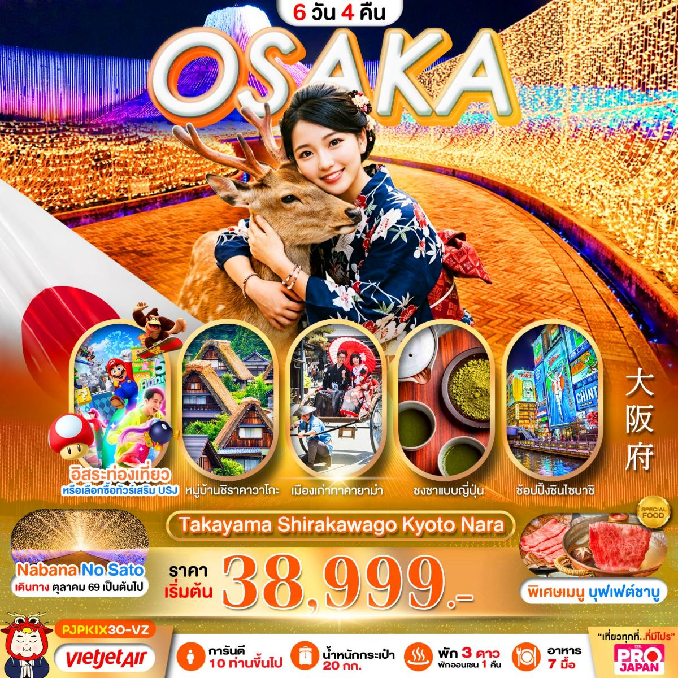

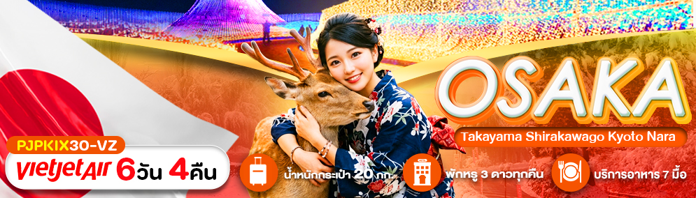

โปรแกรมการเดินทาง 6 วัน 4 คืน |  |  | ช่วงเวลาเดินทาง : ต.ค.เป็นต้นไป
รายละเอียดเที่ยวบิน
สายการบิน | เลขเที่ยวบิน | สนามบิน | เวลาบิน
 | VZ820 | สุวรรณภูมิ - คันไซ (BKK-KIX) | 00.25 – 07.55
 | VZ821 | คันไซ -สุวรรณภูมิ (KIX-BKK) | 08.55 – 13.30
ข้อมูลของเที่ยวบิน เป็นข้อมูลเบื้องต้น ที่ทางบริษัทฯ ได้ทำการจองไว้กับทางสายการบิน
ซึ่งอาจมีการเปลี่ยนแปลงได้ตามเหตุผลของสายการบิน
รายละเอียดโปรแกรมทัวร์
วันที่ | รายการท่องเที่ยว | อาหาร (07 มื้อ) |  |  | โรงแรมที่พัก  หรือเทียบเท่า
วันที่ | รายการท่องเที่ยว | เช้า | เที่ยง | เย็น | โรงแรมที่พัก  หรือเทียบเท่า
1 | สนามบินสุวรรณภูมิ กรุงเทพ  นัดหมาย 21.00 น. | - | - | -
2 | สนามบินคันไซโอซาก้า-สวนกวาง นารา-มิตซุยเอ้าท์เลตปาร์ค-เทศกาลไฟ NABANANO SATO | - | 🍽 | 🍽  COUPON | KOYO HOTEL  หรือเทียบเท่า ⭐⭐⭐
3 | ตลาดเช้าทาคายาม่า-เมืองเก่าทาคายาม่า-หมู่บ้านมรดกโลกชิราคาวาโกะ  (พิเศษ:อาบน้ำแร่ แช่ออนเซน) | 🍽 | - | 🍽  บุฟเฟต์ชาบู | KATSUYAMA NEW HOTEL  หรือเทียบเท่า ⭐⭐⭐
4 | ตลาดปลานิฮงไค-เกียวโต-ชงชาแบบญี่ปุ่น  DUTY FREE-ช้อปปิ้งชินไซบาชิ | 🍽 | - | - | HOTEL SEAGULL  หรือเทียบเท่า ⭐⭐⭐
5 | อิสระท่องเที่ยวตามอัธยาศัย  เลือกซื้อทัวร์เสริม USJ/ช้อปปิ้ง | 🍽 |  |  | HOTEL SEAGULL  หรือเทียบเท่า ⭐⭐⭐
6 | สนามบินคันไซ โอซาก้า-สนามบินสุวรรณภูมิ กรุงเทพ |  | - | -
*โปรแกรมอาจมีการสลับปรับเปลี่ยนได้ตามความเหมาะสมของ โดยไม่ต้องแจ้งให้ทราบล่วงหน้า
แต่จะคำนึงถึงผลประโยชน์ชองผู้เดินทางเป็นสำคัญ*
กรณีที่ทางทัวร์ไม่สามารถเพิ่มอาหารบนเครื่องขาไปได้ ขอสงวนสิทธิ์ในการคืนเงินค่าอาหาร
และทางทัวร์จะปรับเปลี่ยนมื้ออาหารบนเครื่องเป็นขากลับให้ทุกท่านโดยอัตโนมัติ

อัตราค่าบริการ
ช่วงเวลาเดินทาง | ราคาผู้ใหญ่ | ราคาเด็ก (2-18 ปี) | ราคาพักเดี่ยว
เดือน ตุลาคม 2569
24-29 ตุลาคม 2569 | 38,999 บาท | 38,999 บาท | 7,900 บาท
26-31 ตุลาคม 2569 | 39,999 บาท | 39,999 บาท | 7,900 บาท
31 ตุลาคม – 05 พฤศจิกายน 2569 | 39,999 บาท | 39,999 บาท | 7,900 บาท
เดือน พฤศจิกายน 2569
14-19 พฤศจิกายน 2569 | 40,999 บาท | 40,999 บาท | 7,900 บาท
23-28 พฤศจิกายน 2569 | 41,999 บาท | 41,999 บาท | 7,900 บาท
ราคาเด็กอายุไม่ถึง 2 ปี ณ วันเดินทาง (Infant) ท่านละ 10,000 บาท (ไม่มีที่นั่งบนเครื่องบิน)
- กรณีถือหนังสือเดินทางต่างชาติบริษัทฯ ขอสงวนสิทธิ์เก็บค่าธรรมเนียมเพิ่มเติม ท่านละ 5,000 บาท
- ขอสงวนสิทธิในการเก็บค่าวีซ่าเพิ่มเติม หากมีการประกาศยกเลิกฟรีวีซ่าสำหรับพาสปอร์ตไทย
- กรณีต้องการจอยแลนด์ (ไม่ใช้ตั๋วเครื่องบิน) หักออกจากราคาทัวร์เต็มท่านละ 5,000 บาท
- เนื่องจากโปรแกรมทัวร์เป็นช่วงคาบเกี่ยวกับฤดูหนาว การเข้าชมความงามของหิมะธรรมชาติ ขึ้นอยู่กับสภาพอากาศของวันนั้นๆ ** กรณีเกิดเหตุหิมะตกหนักเป็นจำนวนมากจนมีการประกาศหรือสั่งปิดสถานที่ท่องเที่ยวฉุกเฉิน จนไม่สามารถเดินทางไปได้ ทางบริษัท ขอสงวนสิทธิ์ปรับโปรแกรมตามความเหมาะสมโดยคำนึงถึงความปลอดภัยเป็นหลักและไม่ต้องแจ้งให้ท่านทราบล่วงหน้าทุกกรณี **
- รับเฉพาะผู้มีวัตถุประสงค์เพื่อการท่องเที่ยวเท่านั้น ค่าทัวร์ที่ชำระมานั้น เป็นการชำระจ่ายแบบขาด และทางผู้จัดได้ชำระให้กับสายการบินและสถานที่ต่างๆ ก่อนออกเดินทาง หากท่านไม่ได้ร่วมเดินทางหรือใช้บริการตามรายการไม่ว่าด้วยสาเหตุใด หรือได้รับการปฏิเสธการเข้าหรือออกนอกเมืองจากประเทศในรายการ (ประเทศไทยและประเทศญี่ปุ่น) ทางผู้จัดขอสงวนสิทธิการคืนเงินสดส่วนใดๆ รวมทั้งค่าตั๋วเครื่องบินให้แก่ท่าน
ราคาทัวร์ไม่รวมค่าทิปคนขับรถและไกด์ท้องถิ่นตามธรรมเนียม (ชำระทุกท่าน ยกเว้น ทารกอายุไม่เกิน 2 ปี ยกเว้นให้)
ขอสงวนสิทธิ์เก็บค่าทิปไกด์และคนขับรถ ณ สนามบินในวันเช็คอิน ท่านละ 2,000 บาท/ทริป/ท่าน

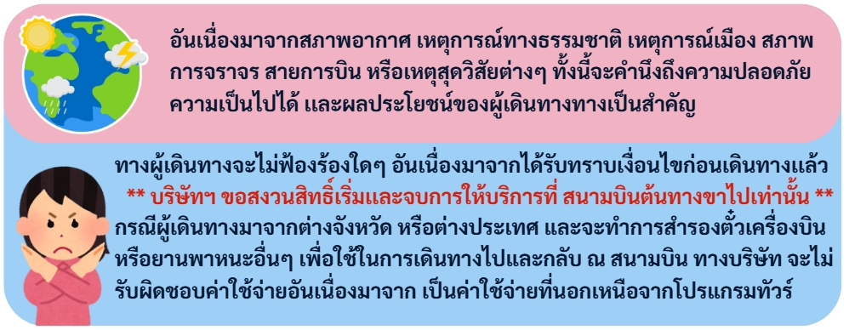

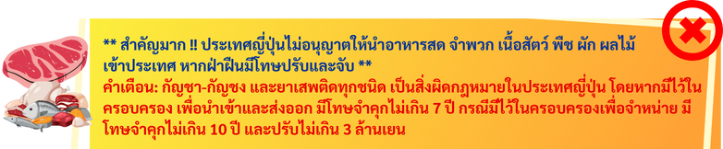

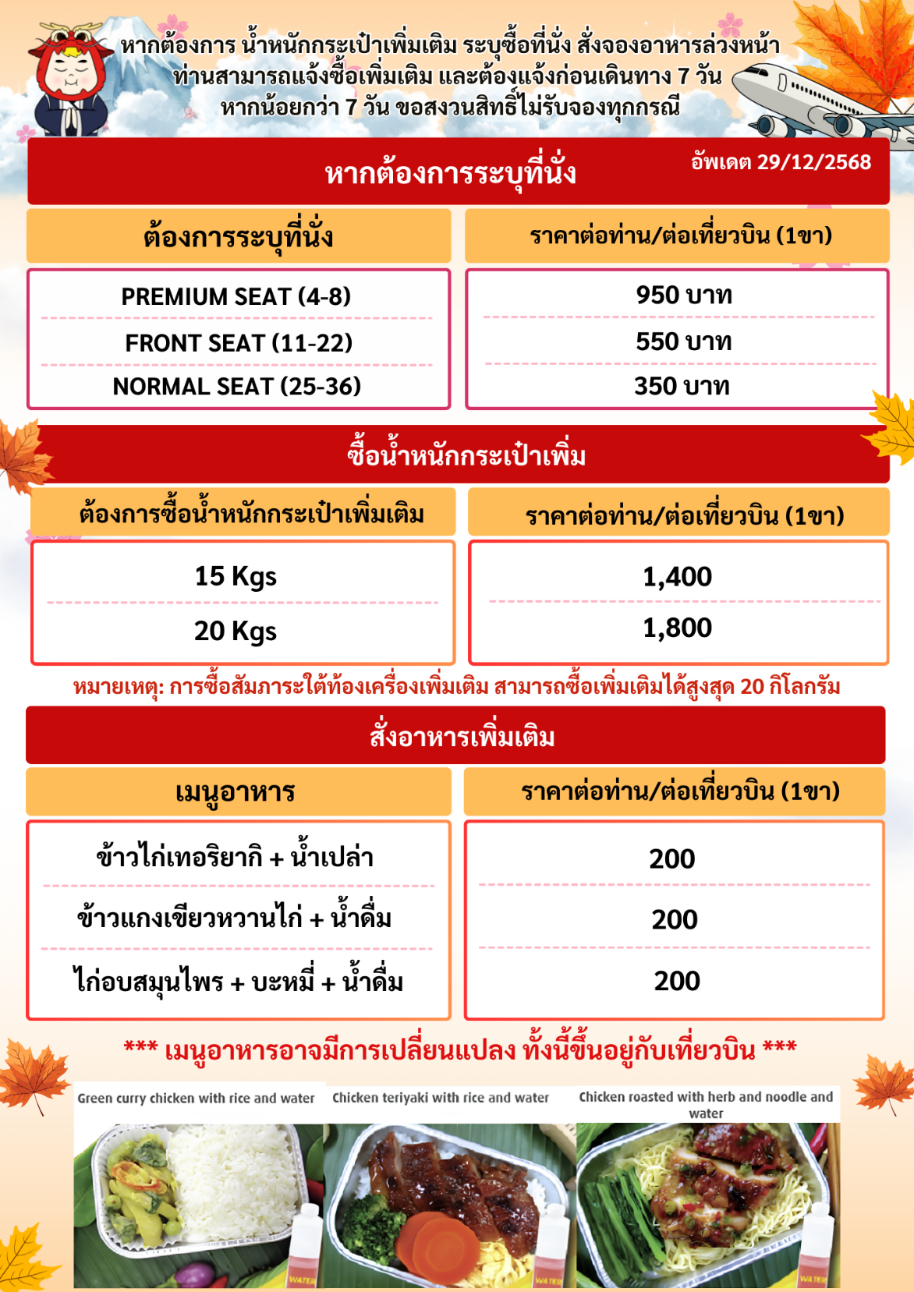
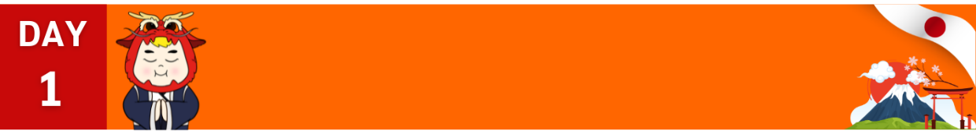
สนามบินสุวรรณภูมิ กรุงเทพ

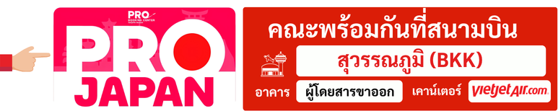
21.00 น. คณะพร้อมกัน ณ สนามบินสุวรรณภูมิ มีเจ้าหน้าที่คอยดูแลบริการเพื่อคอยอำนวยความสะดวก ในการเช็คอิน เพื่อเดินทางไปยังประเทศญี่ปุ่น
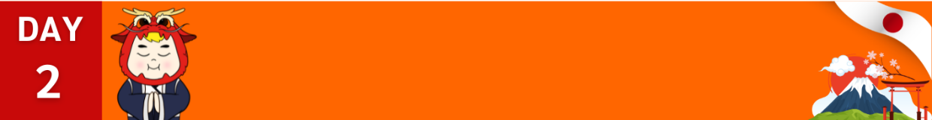
สนามบินคันไซโอซาก้า-สวนกวาง นารา-มิตซุยเอ้าท์เลตปาร์ค-เทศกาลไฟ NABANANO SATO

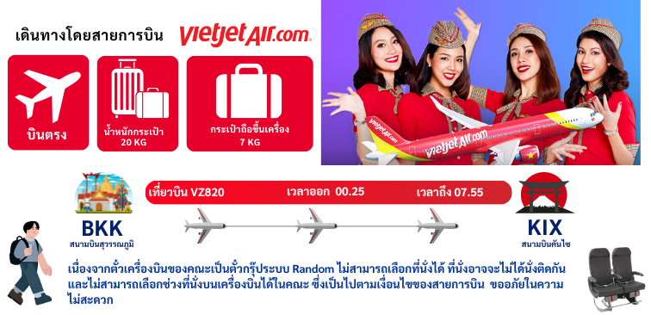

07.55 น. นำท่านเดินทางถึงสนามบินคันไซ ประเทศญี่ปุ่น >>>>
นำท่านผ่านตรวจคนเข้าเมือง จากนั้นนำท่านเดินทางสู่เมืองนารา

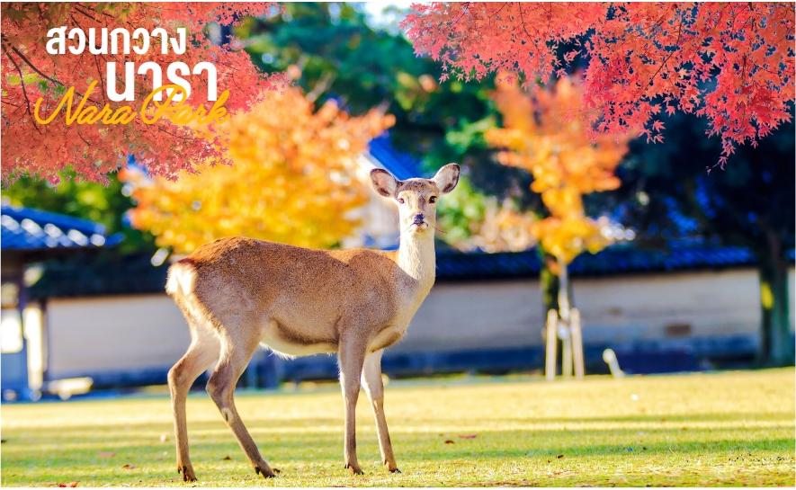
นำทุกท่านเดินทางสู่ สวนกวางนารา เป็นสถานที่ท่องเที่ยวที่มีชื่อเสียงในเมืองนารา ประเทศญี่ปุ่น สวนนี้เป็นที่รู้จักในเรื่องของกวางที่เดินเพ่นพ่านอย่างอิสระกว่า 1,000 ตัว ซึ่งเชื่อกันว่าเป็นสัตว์ศักดิ์สิทธิ์ในศาสนาชินโต ผู้เยี่ยมชมสามารถซื้อขนมเซมเบ้เพื่อให้อาหารกวางได้ นอกจากนี้ สวนกวางนารายังตั้งอยู่ใกล้กับวัดและศาลเจ้าที่มีความสำคัญทางประวัติศาสตร์ เช่น วัดโทไดจิที่มีพระพุทธรูปไดบุทสึขนาดใหญ่ สถานที่แห่งนี้จึงเป็นการผสมผสานระหว่างธรรมชาติและวัฒนธรรมที่น่าสนใจ
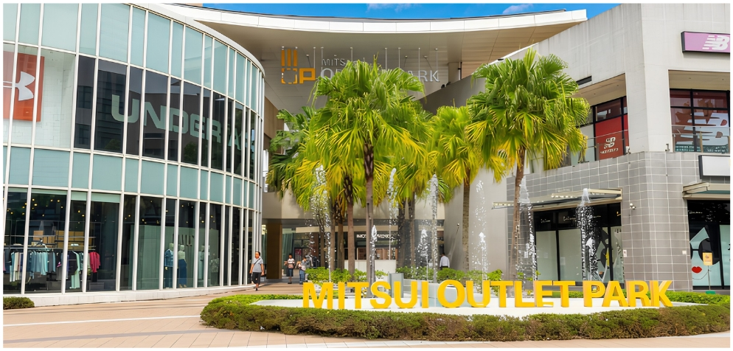
กลางวัน 🍽 รับประทานอาหารกลางวัน ณ ภัตตาคาร
จากนั้นนำท่านเดินทางสู่ มิตซุยเอ้าท์เลต พาร์ค ประกอบด้วยร้านค้า 240 แห่ง เป็นเอาต์เล็ตมอลล์ที่ใหญ่ที่สุดของญี่ปุ่น Jazz Dream Nagashima มอบบรรยากาศแห่งเสียงเพลงดื่มด่ำเหมือนดังเช่นชื่อของห้าง ด้วยการนำเสนอองค์ประกอบด้านการออกแบบที่น่าดึงดูดและสนุกสนาน อาทิ โน้ตดนตรีและแซ็กโซโฟน เปียโนตกแต่ง และนาฬิการูปกีตาร์ เป็นต้น ที่นี่นำเสนอสินค้าในราคาลดพิเศษ และยังมีหลายร้านที่ให้บริการแบบปลอดภาษี ให้ท่านได้เพลิดเพลินกับขนมแบบญี่ปุ่นอันหลากหลาย อีกทั้งยังมีร้านอาหารแบบดั้งเดิมอีกด้วย
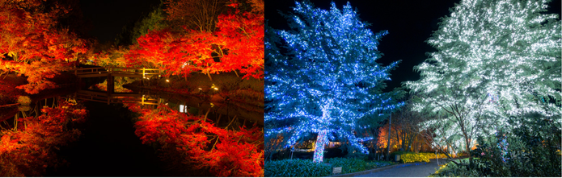
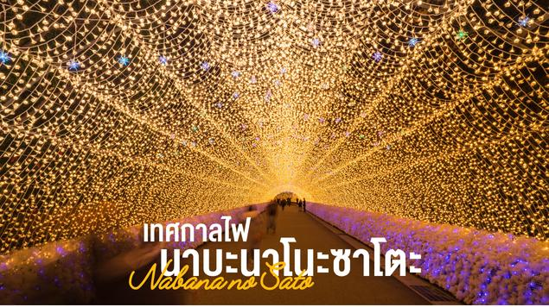
จากนั้นนำท่านเดินทางสู่ เทศกาลไฟนาบะนาโนะซาโตะ ให้ท่านอิสระตามอัธยาศัยจนถึงเวลานัดหมาย กรณีที่งานประดับไฟจบลง ท่านสามารถชมบรรยากาศบริเวณรอบๆได้ โดยมีสวนดอกไม้ นานาชนิดๆ ที่ปลูกหมุนเวียนกันตลอดทั้งปี ไม่ว่าจะเป็น ทิวลิป กุหลาบ รักเร่ ไฮเดรนเยีย เนโมฟีลา คอสมอส รวมถึงซากุระ และอีกมากมาย ทำให้สามารถมาชมดอกไม้ที่สวน Nabana no Sato แห่งนี้กันได้ตลอดปี ครบ 4 ฤดู (กรณีที่ไฟเปิดช้าหรือเร็ว ขึ้นอยู่กับสภาพอากาศ และสถานที่จัดงาน ทางบริษัทไม่สามารถกำหนดได้) กรณีที่งานประดับไฟจบลง ท่านสามารถชมบรรยากาศบริเวณรอบๆได้ โดยมีสวนดอกไม้ นานาชนิดๆ ที่ปลูกหมุนเวียนกันตลอดทั้งปี ไม่ว่าจะเป็น ทิวลิป กุหลาบ รักเร่ ไฮเดรนเยีย เนโมฟีลา คอสมอส รวมถึงซากุระ และอีกมากมาย ทำให้สามารถมาชมดอกไม้ที่สวน Nabana no Sato แห่งนี้กันได้ตลอดปี ครบ 4 ฤดู

เย็น 🍽 รับประทานอาหารเย็น แจกคูปองท่านละ 1000 เยน
ที่พักคืนนี้ HOTEL KOYO หรือเทียบเท่าระดับ 3 ดาว ⭐⭐⭐

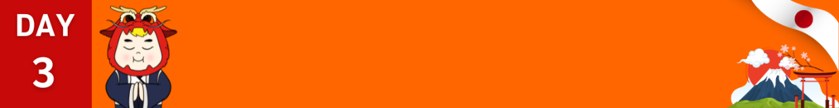
หมู่บ้านมรดกโลกชิราคาวาโกะ-เมืองเก่า
ทาคายาม่า

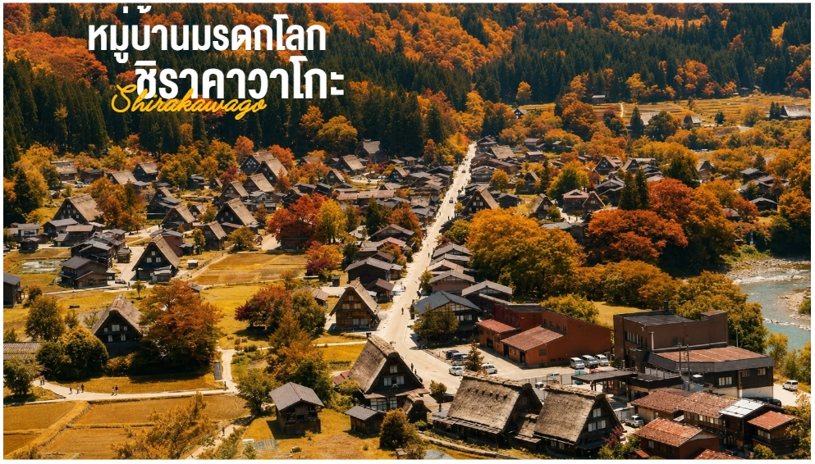
เช้า 🍽 รับประทานอาหารเช้า ณ ห้องอาหารของโรงแรม
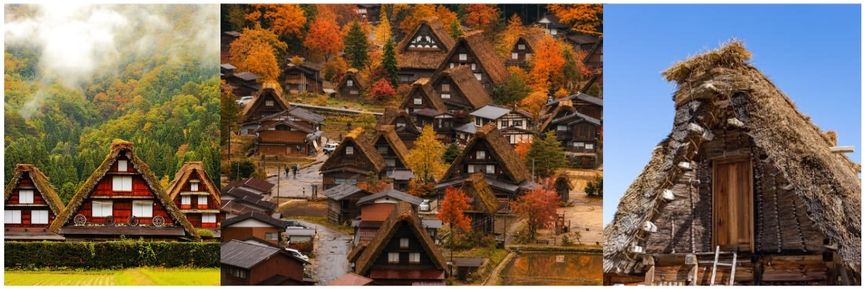
จากนั้นนำท่านเดินทางสู่ หมู่บ้านมรดกโลกชิราคาวาโกะ ที่ยังคงอนุรักษ์บ้านสไตล์ญี่ปุ่นขนานแท้ดั้งเดิม และยังได้รับเลือกจากองค์การยูเนสโกให้เป็นมรดกโลก ในเดือนธันวาคม 1995 โครงสร้างของบ้านสามารถรองรับหิมะที่ตกหนักในช่วงฤดูหนาวได้ดี และรูปร่างของหลังคาเหมือนกับสองมือพนมของพระเจ้า จึงเรียกหมู่บ้านสไตล์นี้ว่า “กัสโช” และมีผู้คนจากทั่วทุกมุมโลกหลั่งไหลไปชมความงามในแต่ละปีไม่ต่ำกว่า 680,000 คน เลยทีเดียว
กลางวัน 🍽 อิสระอาหารกลางวันตามอัธยาศัย มีหัวหน้าทัวร์คอยแนะนำให้กับทุกท่าน

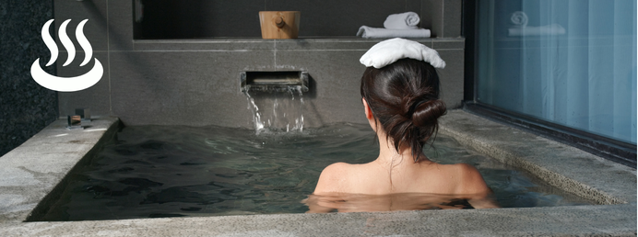
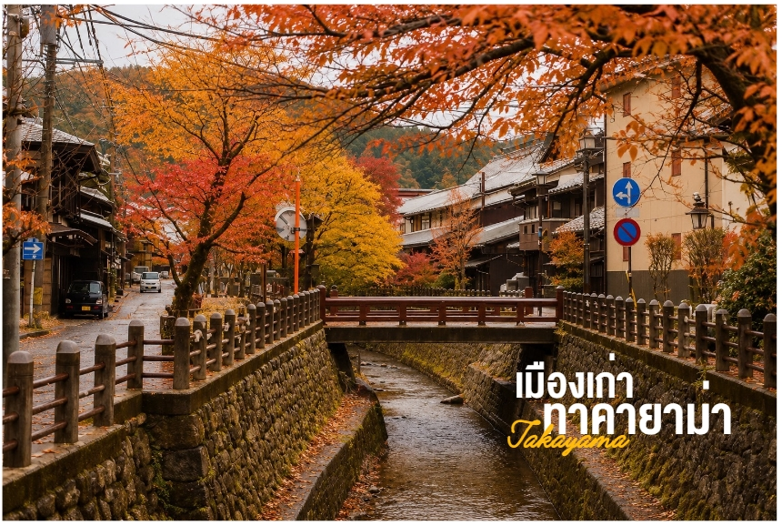
นำทุกท่านออกเดินทางสู่ เมืองเก่าทาคายาม่า เป็นพื้นที่ประวัติศาสตร์ที่มีเสน่ห์ ตั้งอยู่ในจังหวัดกิฟุ ประเทศญี่ปุ่น ที่นี่เป็นที่รู้จักในเรื่องถนนสายเก่าแก่ที่มีบ้านไม้สไตล์ญี่ปุ่นดั้งเดิม ซึ่งยังคงรักษาสภาพไว้อย่างดี เมืองนี้เคยเป็นศูนย์กลางการค้าและการผลิตในยุคเอโดะ และเป็นสิ่งที่พลาดไม่ได้เมื่อมาเยือนเมืองทาคายาม่า บรรยากาศการค้าขายของที่นี่นั้นจะแตกต่างจากเมืองใหญ่ๆมากทีเดียว ด้วยความเป็นเมืองที่ยังคงความเป็นชนบทอยู่มาก ทำให้แลดูเป็นกันเองมากกว่า แถมราคายังกันเองกว่าไปซื้อในห้างใหญ่ๆอีกด้วย

เย็น 🍽 รับประทานอาหารเย็น ณ ภัตตาคาร
ที่พักคืนนี้ KUTSUYAMA NEW HOTEL (ONSEN) หรือเทียบเท่าระดับ 3 ดาว ⭐⭐⭐
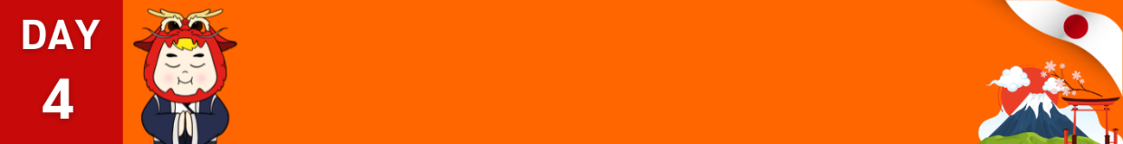
ตลาดปลานิฮงไค-เกียวโต-ชงชาแบบญี่ปุ่น
DUTY FREE-ช้อปปิ้งชินไซบาชิ

เช้า 🍽 รับประทานอาหารเช้า ณ ห้องอาหารของโรงแรม
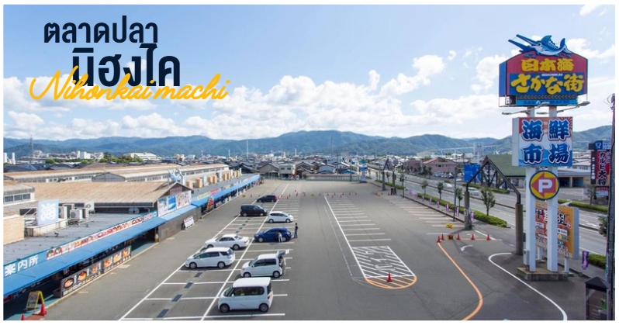
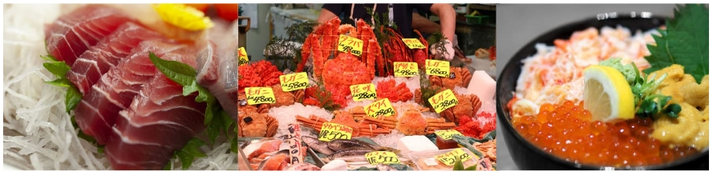
นำทุกท่านเดินทางสู่ ตลาดปลานิฮงไค เป็นสถานที่ที่มีชื่อเสียงในการค้าปลาและอาหารทะเลสดใหม่ มีหลากหลายชนิดของปลาและอาหารทะเลที่ถูกจับมาจากทะเลญี่ปุ่น บรรยากาศที่ตลาดเต็มไปด้วยความคึกคักของผู้คนที่มาซื้อของและนักท่องเที่ยวที่มาเยี่ยมชม คุณสามารถพบกับร้านค้าที่ขายปลาสด ซูชิ และซาชิมิที่ทำจากวัตถุดิบที่ดีที่สุด อีกทั้งยังมีร้านอาหารที่เสิร์ฟอาหารทะเลแสนอร่อยให้คุณได้ลิ้มลอง
กลางวัน 🍽 อิสระอาหารกลางวันตามอัธยาศัย มีหัวหน้าทัวร์คอยแนะนำให้กับทุกท่าน
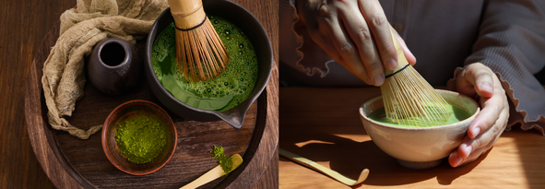
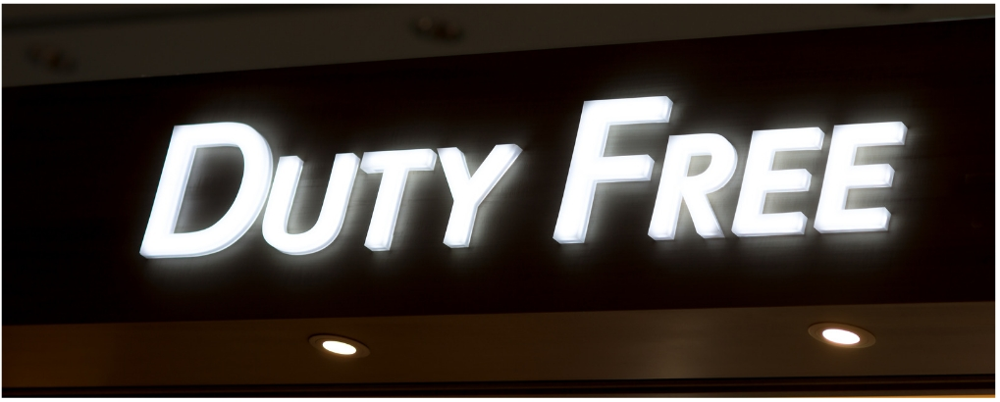
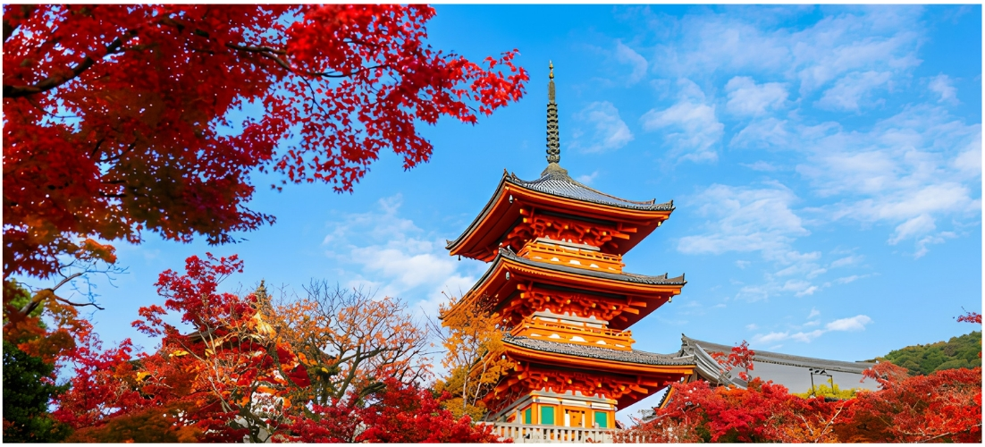
นำท่านเดินทางสู่ เกียวโต (Kyoto) ซึ่งเคยเป็นเมืองหลวงของประเทศญี่ปุ่นมายาวนานที่สุด เกียวโตจึงเป็นเมืองสำคัญที่เต็มไปด้วยประวัติศาสตร์และวัฒนธรรมของญี่ปุ่น จากนั้นนำท่านสัมผัสประสบการณ์ พิธีชงชาแบบญี่ปุ่น ให้ท่านได้เรียนรู้และสัมผัสวิธีการชงชาแบบคนญี่ปุ่น และอิสระให้ท่านเลือกซื้อสินค้าราคาถูก แวะช้อปปิ้งร้าน duty free เลือกซื้อสินค้าตามอัธยาศัย
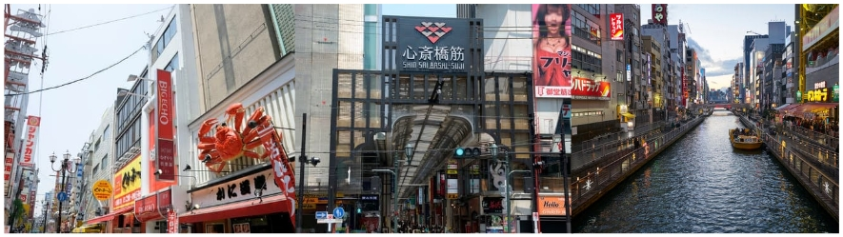
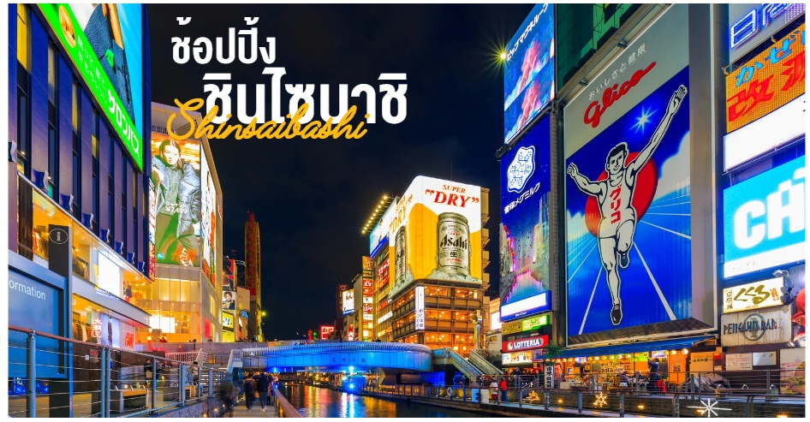
จากนั้นนำท่าน อิสระช้อปปิ้งย่านชินไซบาชิ บริเวณแหล่งช้อปปิ้งแห่งนี้มีความยาวประมาณ 600 เมตร เต็มไปด้วยร้านค้าปลีก ร้านแฟรนไชส์ ร้านเครื่องสำอาง ร้านรองเท้า กระเป๋านาฬิกา ร้านกาแฟ ร้านอาหาร ร้านขนม ร้านเสื้อผ้าสตรีทแบรนด์ทั้งญี่ปุ่นและต่างประเทศ

เย็น 🍽 อิสระรับประทานอาหารเย็น มีไกด์แนะนำร้านอาหารให้ทุกท่าน
ที่พักคืนนี้ HOTEL SEAGULL หรือเทียบเท่าระดับ 3 ดาว ⭐⭐⭐

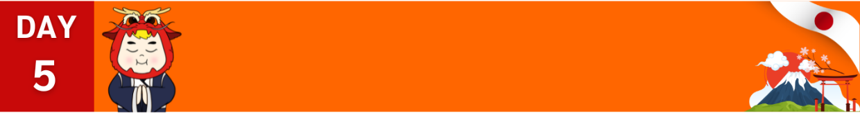
อิสระท่องเที่ยวตามอัธยาศัย
เลือกซื้อทัวร์เสริม USJ/ช้อปปิ้ง

เช้า 🍽 รับประทานอาหารเช้า ณ ห้องอาหารของโรงแรม

อิสระท่องเที่ยวตามอัธยาศัยหรือเลือกซื้อทัวร์เสริม
ยูนิเวอร์แซล สตูดิโอ เจแปน สวนสนุกระดับเวิล์ดคลาส ที่ท่านจะได้เพลิดเพลินกับเครื่องเล่นมากมาย ที่จำลองมากจากฉากในภาพยนตร์ฮอลลีวูด สร้างความสนุกสนานให้กับทุกท่าน ไม่ว่าจะเป็นผู้ชื่นชอบการชมภาพยนตร์หรือไม่ก็ตาม การตกแต่งภายในสวนสนุกแห่งนี้จะตกแต่งด้วยบรรยากาศราวกับว่าได้ร่วมแสดงหนังจริง ๆ
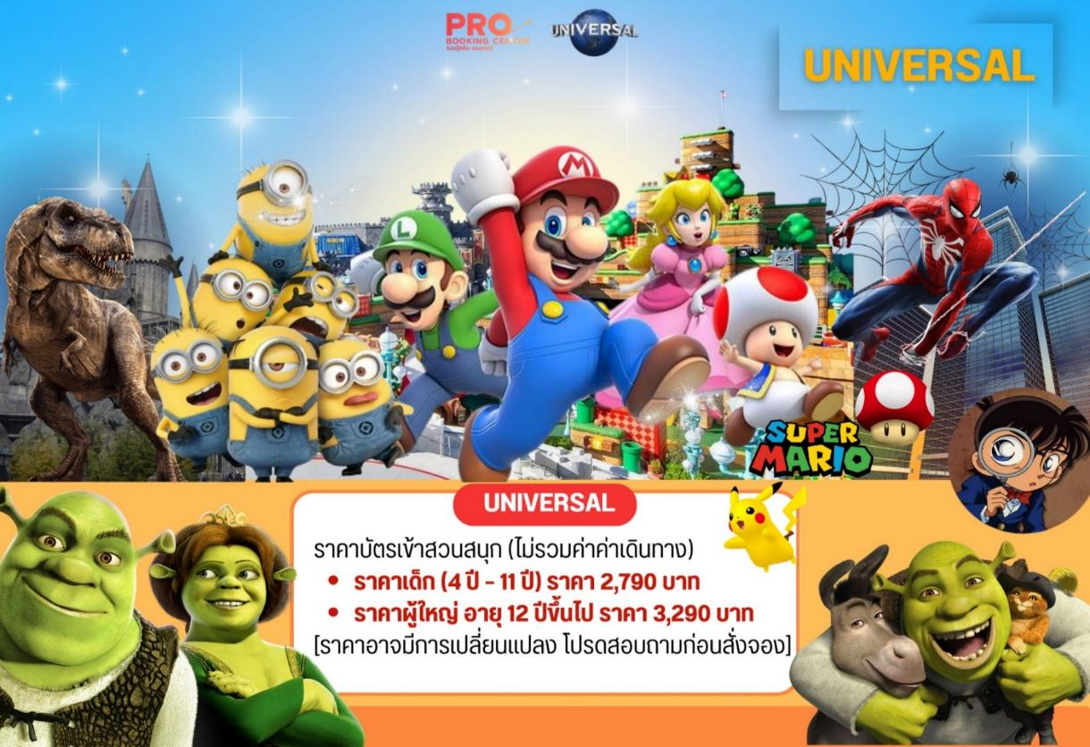

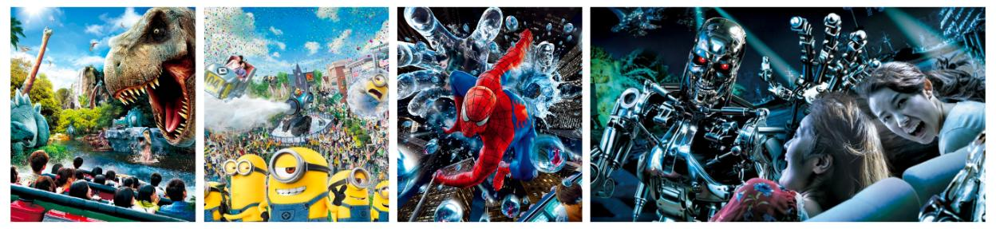

กลางวัน 🍽 อิสระอาหารกลางวันตามอัธยาศัย มีหัวหน้าทัวร์คอยแนะนำให้กับทุกท่าน
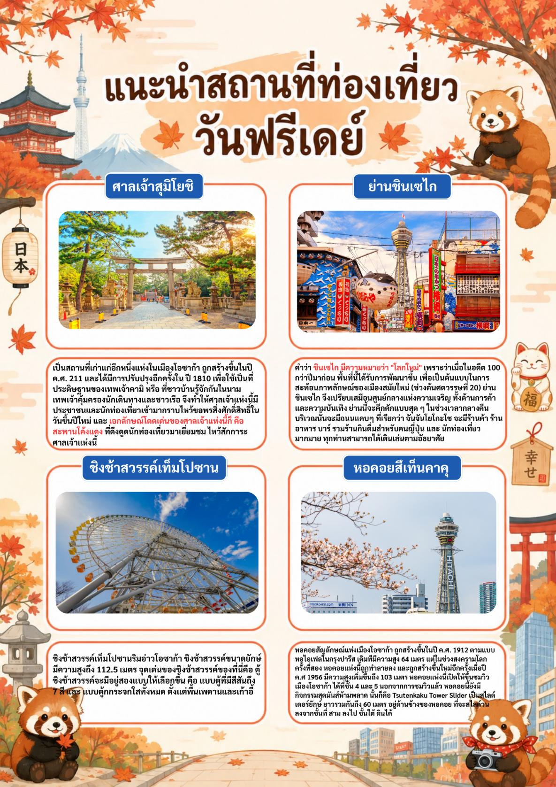
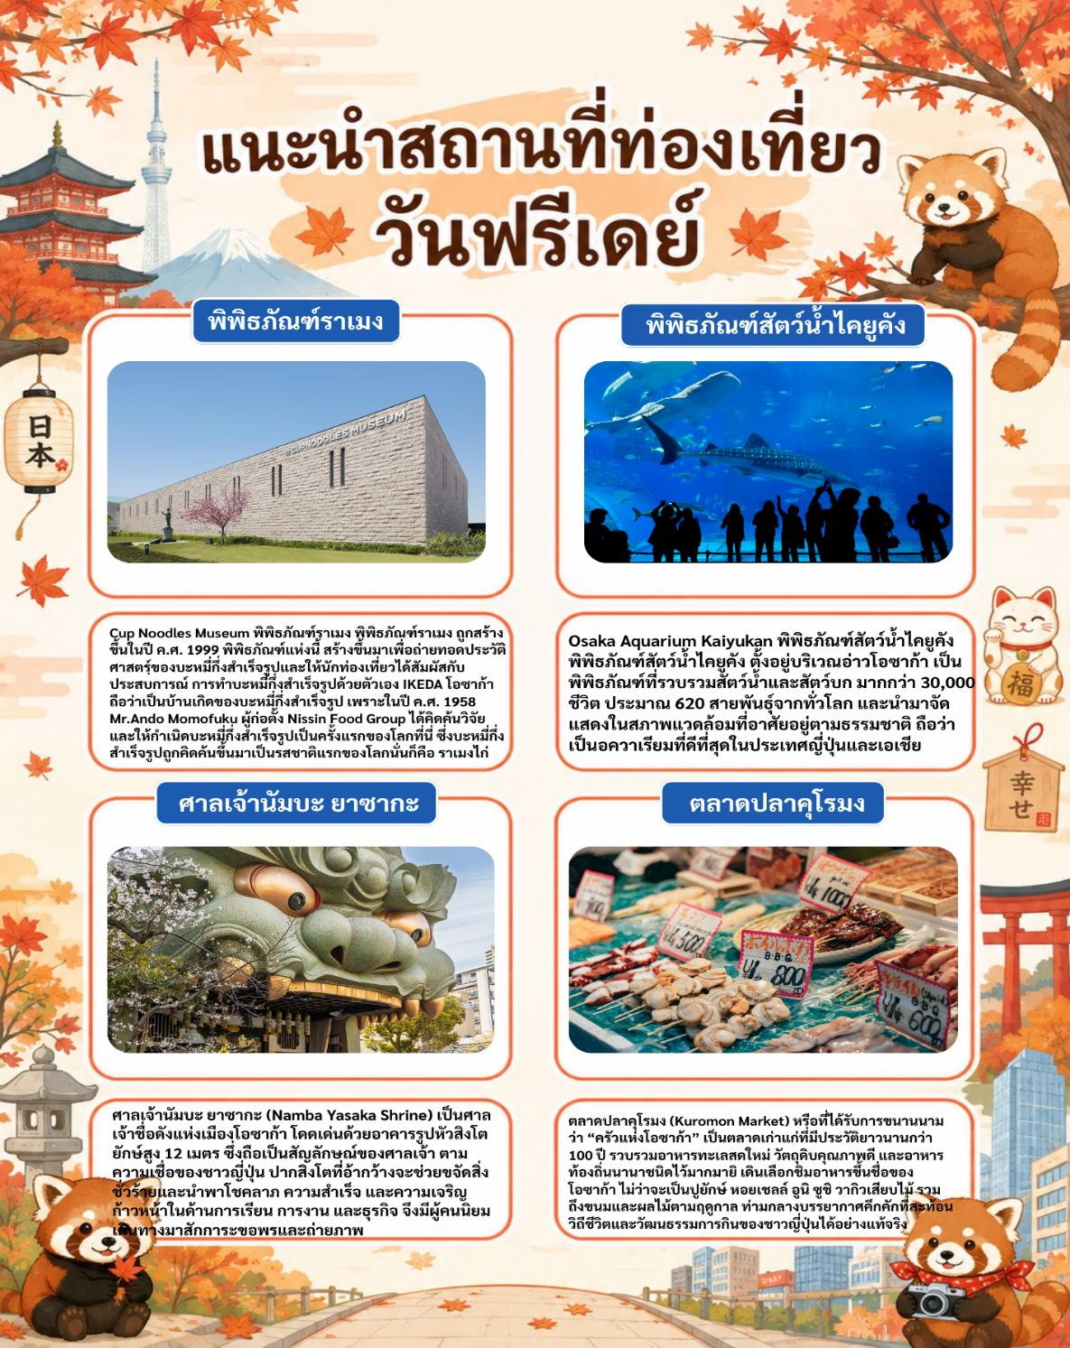
เย็น 🍽 อิสระรับประทานอาหารเย็น มีไกด์แนะนำร้านอาหารให้ทุกท่าน
ที่พักคืนนี้ HOTEL SEAGULL หรือเทียบเท่าระดับ 3 ดาว ⭐⭐⭐
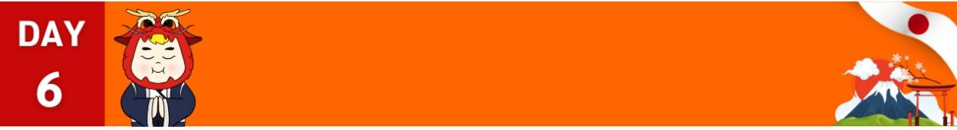
สนามบินคันไซ โอซาก้า-สนามบินสุวรรณภูมิ กรุงเทพ
ถึงเวลาอันสมควร นำทุกท่านเดินทางสู่ สนามบินคันไซ
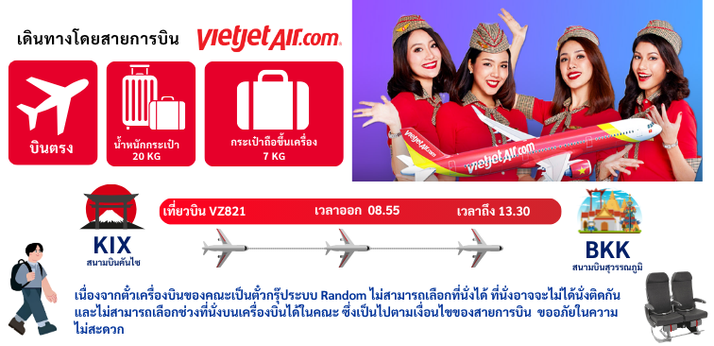
**บริการอาหารบนเครื่อง**
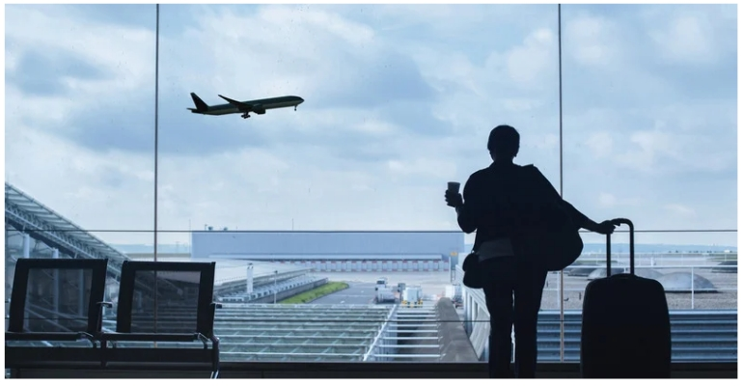
13.30 เดินทางถึง สนามบินสุวรรณภูมิ โดยสวัสดิภาพ

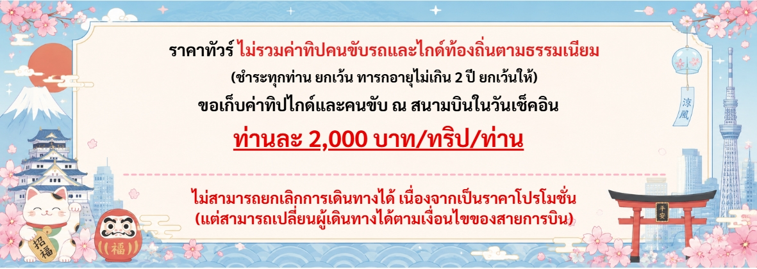
หมายเหตุ: เวลาในการเดินทางอาจมีการเปลี่ยนแปลงได้ ขึ้นอยู่กับกรมท่า และสภาพอากาศ หากท่านมีความจำเป็นจะต้องซื้อตั๋วเครื่องบินภายในประเทศ เพื่อบินไปและกลับจากกรุงเทพฯ กรุณาสอบถามเที่ยวบินเพื่อยืนยันกับทางเจ้าหน้าที่ก่อนทำการจองและขอความกรุณาให้ท่านซื้อตั๋วเครื่องบินประเภทที่สามารถเลื่อนวันและเวลาเดินทางได้ อันเนื่องมาจากหากเกิดความผิดพลาดจากทางสายการบิน ไม่ว่าจะเป็นการยกเลิกเที่ยวบิน การล่าช้าของสายการบิน การยุบเที่ยวบินรวมกัน ตารางการเดินทางมีการเปลี่ยนแปลง ซึ่ง สายการบินพิจารณาสถานการณ์แล้วพบว่าอยู่เหนือการความคุมของทางสายการบิน หรือจะเป็นเหตุผลเชิงพาณิชย์ หรือเป็นเหตุผลด้านความปลอดภัย ดังนั้นเหตุผลเหล่านี้ อยู่เหนือการควบคุมของบริษัทฯ บริษัทฯ ขอสงวนสิทธิ์ที่จะไม่รับผิดชอบและไม่คืนค่าใช้จ่ายใดๆ ทั้งสิ้น อนึ่ง บริษัทฯ จะคอนเฟิร์มกรุ้ป ประมาณ 5-7 วันก่อนเดินทาง ขออภัยในความไม่สะดวก
*การบริการของรถบัสนำเที่ยวญี่ปุ่น ตามกฎหมายของประเทศญี่ปุ่นนั้น สามารถให้บริการสูงสุดวันละไม่เกิน 10 ชั่วโมง และไม่สามารถขอเพิ่มเวลาใช้บริการรถบัสนำเที่ยวได้ โดยมัคคุเทศก์และคนขับจะเป็นผู้บริหารเวลาตามความเหมาะสม จึงขอสงวนสิทธิ์ในการปรับเปลี่ยนเวลาท่องเที่ยวตามสถานที่ในโปรแกรมการเดินทาง*

